Installations-/Benutzerhandbuch

Intelligente Steckdose EU-01

SMART PLUG Ver:1.0,2023-01

##### Über das Handbuch

Diese Bedienungsanleitung enthält wichtige Hinweise für den HERF SMART PLUG EU-01 und muss vor der Installation oder Inbetriebnahme des Gerätes vollständig gelesen werden. Aus Sicherheitsgründen darf nur ein qualifizierter Techniker, der eine Schulung erhalten hat oder seine Fähigkeiten unter Beweis gestellt hat, diese EU-01 gemäß der Anleitung dieses Dokuments installieren und warten.

##### Sonstige Informationen

Produktinformationen können ohne vorherige Ankündigung geändert werden. Das Benutzerhandbuch wird regelmäßig aktualisiert, die neueste Version finden Sie auf der offiziellen Website von ESTAR unter [https://estarpower.com](https://www.estarpower.com/microinverters) /.

# Inhaltsverzeichnis

Inhaltsverzeichnis 2

1. Terminals Einführung 3
2. Einführung in die Funktionen der Produktsoftware 5
3. Technische Parameter 8

## Terminals Einführung

### Über Smart Plug

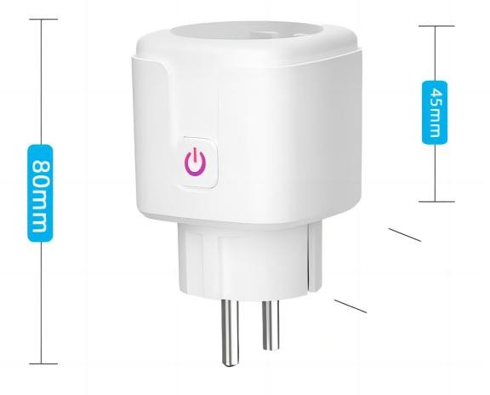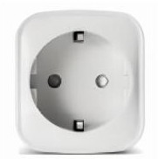

Produktserie: WiFi Smart Plug Typ: Smart Switch Modul Spannung: 100-240VAC 50/60Hz Max.Last:16A/3520W

Verwendungsmethode:Plug-and-Play-MCU:BK7132t

Zertifizierung: CE / ROHS

Standby-Leistungsaufnahme: 0,5 W/Stunde

### Kommunikations-Modus

Übernehmen Sie das 2,4G-Wireless-Schema mit der Router-Kommunikation. Unterstützt nur 2,4-GHz-WLAN-Netzwerke.

## Einführung in die Funktionen der Produktsoftware

### APP-Download und -Installation

* + 1. Scannen Sie den folgenden QR-Code, indem Sie die mobile QR-Code-Funktion verwenden, um die Smart Life APP (für Endbenutzer) herunterzuladen und zu installieren. Sie können auch im Apple Store oder im Google Paly nach der Smart Life App suchen, um sie herunterzuladen und zu installieren.

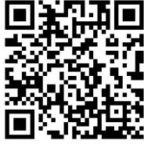

### Registrierung und Login

#### Hinweis: Das Mobiltelefon und der Smartplug sollten sich auf dem gleichen 2,4 GWiFi befinden, und das Bluetooth sollte umgedreht werden.

* + 1. Öffnen Sie die Smart Life App und registrieren Sie sich für Ihr Konto und melden Sie sich an.
    2. Stellen Sie sicher, dass die intelligente Steckdose an der Steckdose montiert ist und die Kontrollleuchte schnell blau blinkt (zweimal pro Sekunde), wenn nicht, halten Sie die Ein-/Aus-Taste am intelligenten Stecker 6 Sekunden lang gedrückt, bis die Anzeigeleuchte schnell blinkt.
    3. Tippen Sie auf das Symbol "+" oben rechts in der APP, wählen Sie Ihren Gerätetyp aus und gehen Sie zu "Gerät hinzufügen".

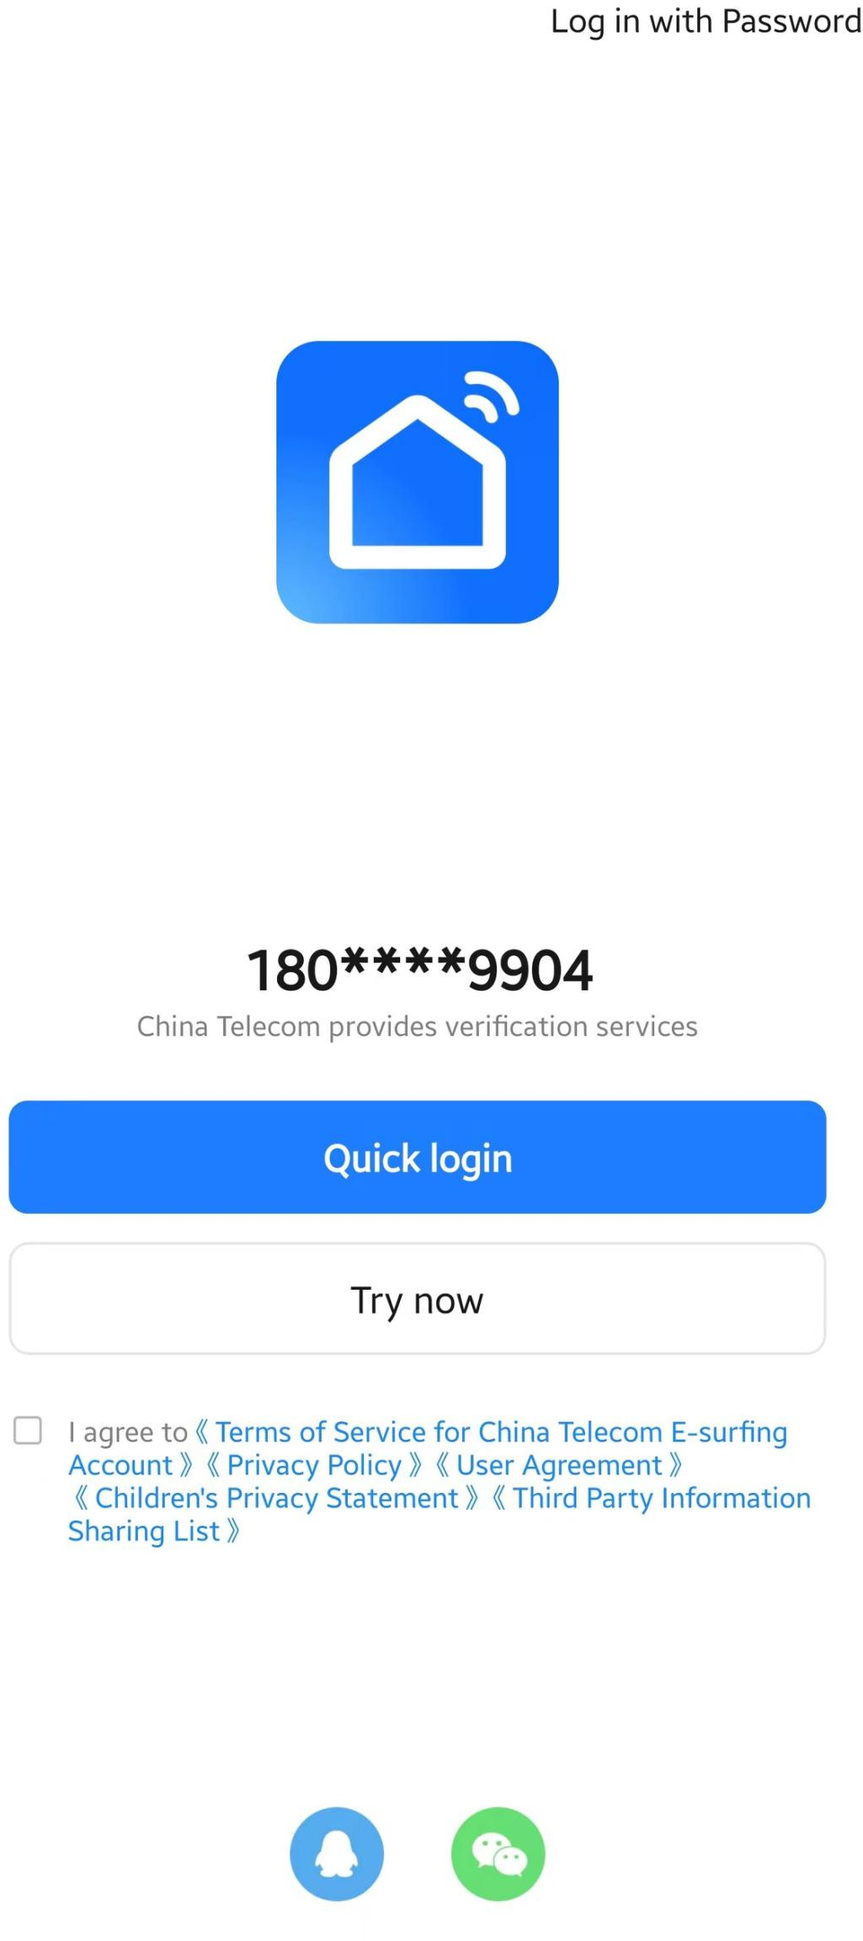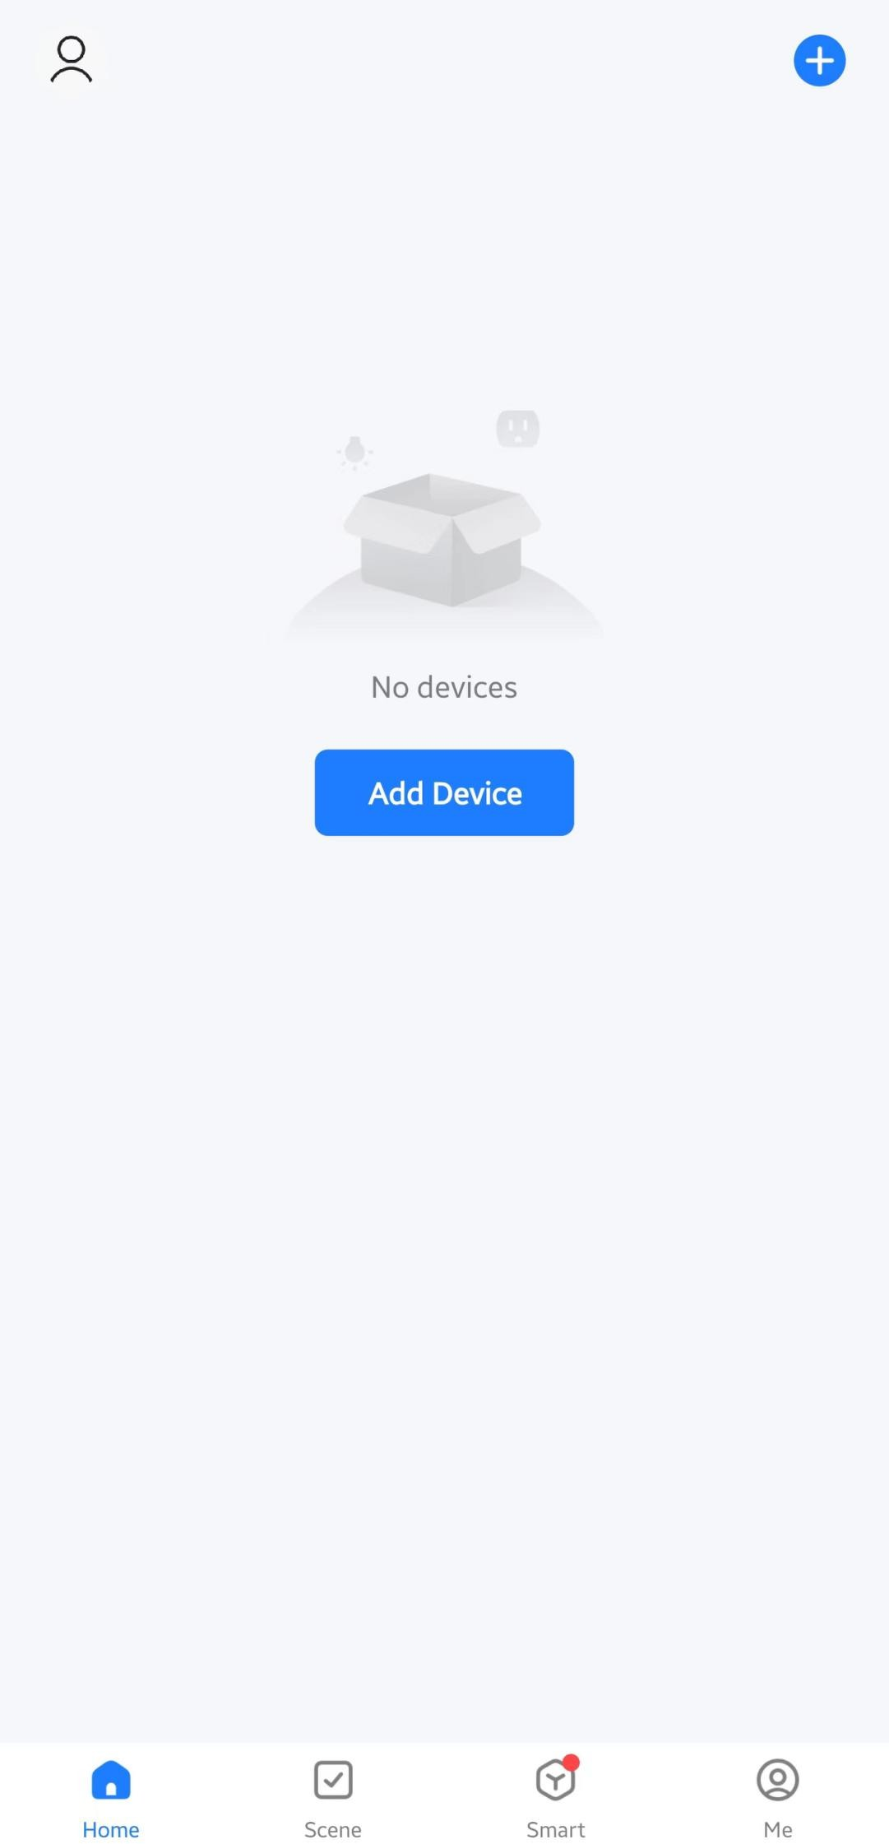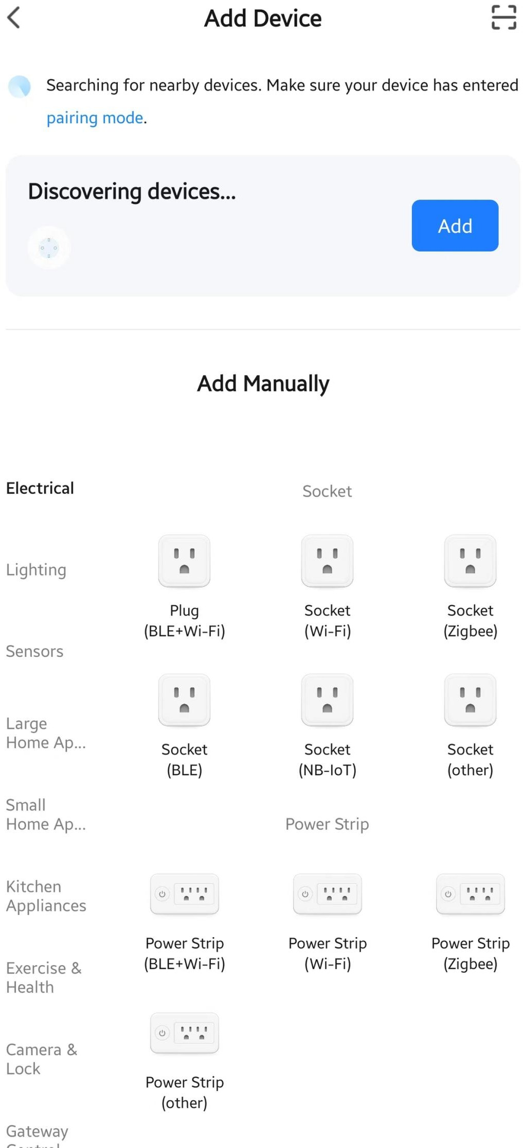

* + 1. Wenn die WLAN-Verbindungsseite angezeigt wird, geben Sie bitte das WLAN-Passwort des aktuellen Telefons ein und klicken Sie dann auf Weiter.Warten auf den Abschluss des Verteilungsnetzwerks.
    2. Die Benutzeroberfläche sieht wie folgt aus

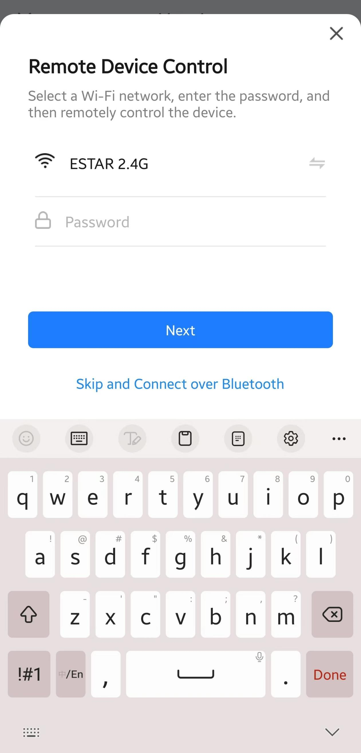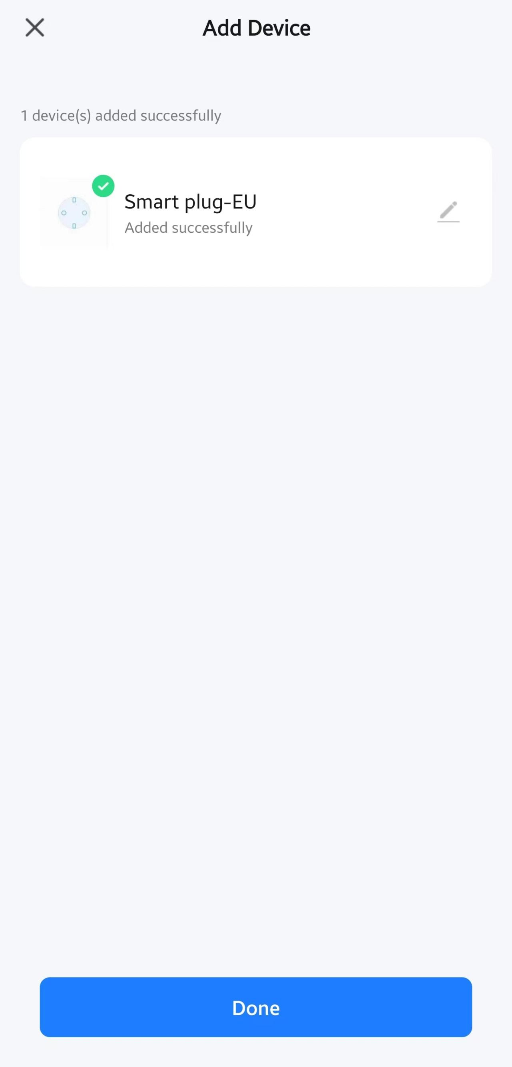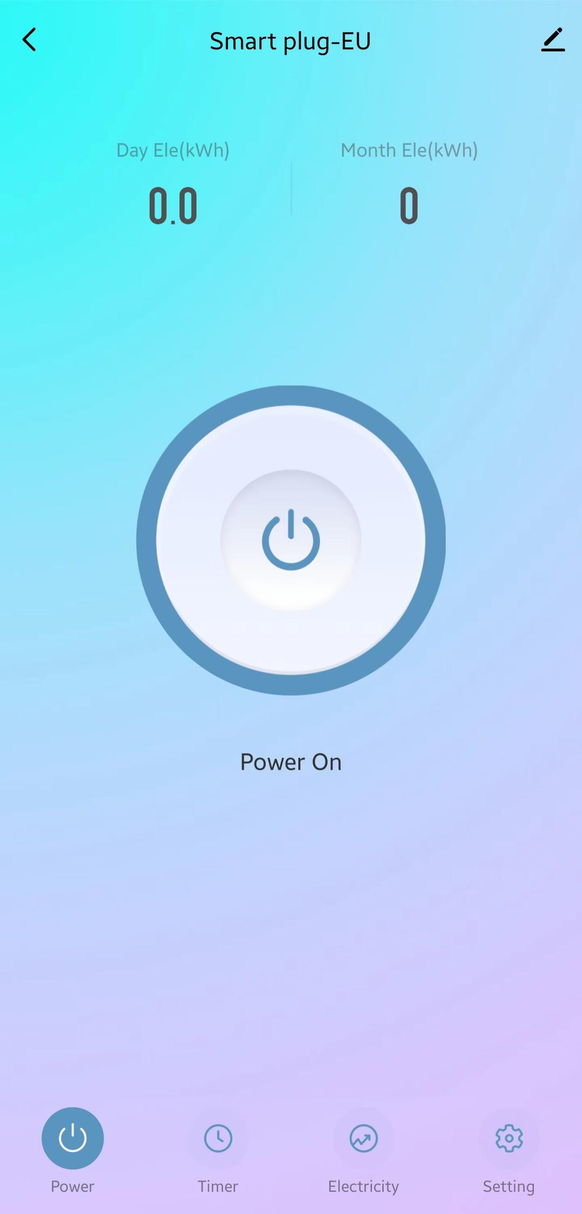

## Technische Parameter

|  |  |
| --- | --- |
| **Modell** | **EU-01** |
| **Grundlegende Informationen** | |
| Produktserien | WiFi Smart-Steckdose |
| Art | Intelligentes Schaltermodul |
| Spannung | 100-240VAC 50/60Hz |
| Max.Last | 16A/3520W |
| Methode verwenden | Plug-and-Play |
| MCU | BK7132t |
| Zertifizierung | CE/ROHS |
| Stromverbrauch im Standby-Modus | 0,5 W/Stunde |
| **Aussehen** | |
| Farbe | weiß |
| Dimension | 50 * 50 * 80 mm |
| Bruttogewicht | 93 Gramm |
| Material des Gehäuses | PC+ABS |
| **Funktionen** | |
| Funktionen | Fernbedienung, intelligentes Timing/Verzögerung/Countdown, Status-Feedback, Ausschaltspeicher, Sprachsteuerung, Sharing-Funktion, intelligente Szenensteuerung, manueller Schalter, Leistungsstatistik (kann zählen: aktuell,  Spannung, Leistung, Leistungsaufnahme) |

|  |  |  |  |
| --- | --- | --- | --- |
|  |  |  |  |
| Sprachsteuerung | Alexa、Google Assistant、SmartThings、 DuSmart Speaker、TmallGenie |
| Betriebssysteme | Android & iOS |
| Antenne | Leiterplatte mit Antenne |
| **Arbeitsumgebung** | |
| Anwendbarer Ort | Innen |
| Betriebstemperatur | -20°C - 50°C |
| Arbeitsfeuchte | 5%-95% relative Luftfeuchtigkeit, nicht kondensierend |
| Arbeitshöhe | Weniger als 2000m |